УДК 634.8:632.4
ВЛИЯНИЕ АГРОЭКОЛОГИЧЕСКИХ ФАКТОРОВ
НА РАЗВИТИЕ ФИТОПАТОГЕНОВ НА ВИНОГРАДНИКАХ
НИЖНЕГО ПРИДОНЬЯ
IMPACT OF AGRI-ENVIRONMENTAL FACTORS ON
DEVELOPMENT OF PLANT PATHOGENS IN THE VINEYARDS
OF NIZHNY DON
Н.О. Арестова, И.О. Рябчун | N.O. Arestova, I.O. Ryabchun
ФГБНУ «Всероссийский  научно- исследовательский институт  виноградарства и виноделия  имени Я. И. Потапенко»  e-mail: ruswine@yandex.ru | All-Russian Research Ya.I. Potapenko  Institute for Viticulture and Winemaking  Novocherkassk, Russia.  e-mail: ruswine@yandex.ru
Аннотация. Приводятся результаты исследований развития и распространения фитопатогенов на виноградниках Нижнего Придонья. Отмечается изменение вредоносности фитопатогенов в зависимости от меняющихся условий среды. | Summary. We present the results of researching of development and dissemination of plant pathogens in the vineyards of the Nizhny Don. The change of harmfulness of plant pathogens was noticed due to changing environmental conditions.
Ключевые слова: виноград, фитопатогены, черная пятнистость, милдью, оидиум, метеоусловия. | Keywords: grapevine, phytopathogenes black spot, downy mildew, mildew, weather.
Введение Вредные организмы, подвергаясь сложному процессу эволюции, находятся в постоянной динамике, что проявляется в изменении соотношения видов в агроценозе виноградников. Накопление вредных организмов и их распространение происходит с разной интенсивностью в зависимости от метеоусловий, условий произрастания культуры, а также деятельности человека.
Для борьбы с фитопатогенами важно учитывать условия, способствующие накоплению, сохранению и возобновлению инфекции. При благоприятном сочетании условий наблюдается не только интенсивное размножение, но и высокая устойчивость и выживаемость вредных организмов. Если погодные условия неблагоприятны, то формируются слабо развивающиеся популяции с пониженной устойчивостью [1].
Новизна работы состоит в том, что в меняющихся метеоусловиях северной зоны промышленного виноградарства проводятся исследования, включающие оценку восприимчивости насаждений разных сортов к доминирующим, основным и новым для нашего региона фитопатогенам с целью выявления наиболее устойчивых сортов для включения в селекционный процесс, а также для усовершенствования системы защиты против комплекса наиболее распространенных и вредоносных заболеваний.
Цель − исследовать степень развития основных вредных организмов в агроценозе плодоносящих виноградников с учетом меняющихся условий среды для создания усовершенствованной экологически малоопасной системы защиты.
Объекты и методы исследований. Объект исследования – степень поражаемости основными фитопатогенами: милдью, белой гнилью, черной пятнистостью и другими вредными объектами виноградных растений различных сортов и форм.
Исследования проводились по общепринятым в виноградарстве методикам на производственных насаждениях Опытного поля ФГБНУ ВНИИВиВ на естественном фоне развития грибных болезней с участием районированных сортов и перспективных сортов селекции ВНИИВиВ. Все исследуемые сорта, за исключением сорта Каберне Совиньон, неукрывные, имеют штамбовую формировку со схемами посадки 3×1 м, 3×1,5 м. В качестве эталонов взяты сорта с различной степенью восприимчивости к болезням: Восторг, Цветочный, Восторг, Кристалл, Платовский.
Все сорта — столового и технического направления использования, относятся к разным срокам созревания.
Обследование виноградных насаждений проводится по методике Недова П.Н. [2]. Степень поражения сортов и оценка их устойчивости определяется по методикам Якушиной Н.А. и др. [3] и А.И. Талаш [4].
Обсуждение результатов. Метеорологические условия в 2016 г. отличались по влиянию на развитие фитопатогенов от предыдущих годов, когда в большинстве фаз вегетации условия препятствовали развитию вредных организмов, способствуя депрессии. В 2016 г., наоборот, погодные условия способствовали развитию и распространению основных микозов, вызвав, в частности, эпифитотию милдью и белой гнили.
Метеоусловия периода покоя 2015–2016 гг. способствовало сохранению инфекционного начала на виноградниках опытного поля, т.к. характеризовались относительно теплой погодой с меньшей суммой отрицательных температур: на 36,2 ^{о}С по сравнению со среднемноголетними значениями. Осадков в период покоя выпало на 108 мм больше средних значений.
В период вегетации 2016 г. температурные условия были на уровне среднемноголетних значений (в мае) или выше – в остальные месяцы. Сумма активных температур летом превышала среднемноголетние значения на 234,7 ^{о} С.
Отсутствие критических отрицательных температур в период покоя 2015–2016 гг. способствовало хорошей перезимовке виноградных растений, о чем свидетельствуют высокие показатели коэффициентов плодоносности и плодоношения (рис. 1).

Рис. 1. Показатели плодоносности и плодоношения
Осадки в период вегетации выпадали неравномерно: в апреле, июне и августе их количество было существенно меньше средних значений, в мае июле, сентябре превышало норму в 1,5 и больше раза.
Такие метеорологические условия способствовали развитию фитопатогенов, особенно милдью и белой гнили, первые признаки которых появились в третьей декаде июня – начале июля.
Наибольшая интенсивность развития милдью наблюдалась на листьях, а на ягодах – белая гниль (рис. 2).

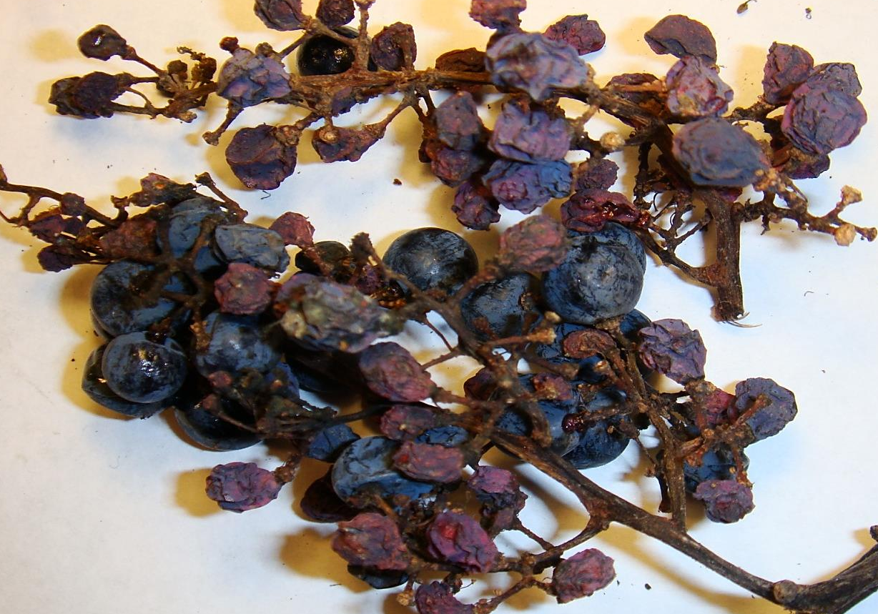
Рис. 2. Поражение ягод белой гнилью
Осадки, выпавшие в июле, способствовали дальнейшему распространению микозов, интенсивность развития которых различалась по сортам (табл.).
Таблица
Динамика развития фитопатогенов на различных сортах
в течение вегетации 2016 г.
Сорт | Фазы вегетации
 | рост ягод |  |  | зрелость ягод
 | интенсивность развития, балл
 | милдью | белая гниль | черная  пятнистость | белая гниль | черная  пятнистость
Агат донской | 0,8 | 0 | 0,9 | 0,5 | 1,3
Баклановский | 0,5 | 0,1 | 0,9 | 0,5 | 1,9
Восторг | 0,9 | 0 | 1,5 | 0,5 | 2,2
Денисовский | 1,1 | 1,0 | 0 | 1,5 | 3,2
Каберне Совиньон | 2,1 | 1,8 | 1,1 | 2,5 | 3,5
Кристалл | 0,7 | 0 | 0 | 1,0 | 1,4
Кунлеань | 1,1 | 0 | 0 | 0 | 1,0
Первенец  Магарача | 0,9 | 0,5 | 0 | 0,9 | 1,0
Платовский | 0,5 | 0 | 0,5 | 0,5 | 1,1
Фиолетовый  ранний | 0,8 | 0,2 | 0,8 | 0,8 | 1,9
Цветочный | 1,5 | 0,2 | 0,9 | 2,0 | 2,2
Распространение оидиума сдерживалось своевременными защитными мероприятиями и сухой жаркой погодой в августе, когда прекращаются обработки пестицидами из-за созревания ягод. В сентябре активность патогена увеличилась, особенно на сортах Кунлеань, Каберне Совиньон.
По устойчивости к милдью можно выделить следующие сорта: Платовский, Кристалл, к черной пятнистости: Кунлеань, Первенец Магарача, Платовский.
Выводы. 1. Мягкая зима 2015–2016 гг. способствовала хорошей перезимовке виноградных растений, о чем свидетельствуют высокие показатели сохранности глазков и плодоносности побегов.
2. В период вегетации 2016 г. наблюдались благоприятные для развития пикнид и спороношения фитопатогенов метеорологические условия – умеренная температура воздуха и чередование сухих и влажных периодов, что вызвало активность в развитии милдью и белой гнили.
3. Наибольшая активность в распространении белой гнили отмечена на сортах Цветочный, Каберне Cовиньон. По устойчивости к милдью выделяются сорта Платовский, Кристалл, к черной пятнистости: Кунлеань, Первенец Магарача, Платовский.
Литература
1. Павлюшин, В.А. Стратегические задачи исследований по обеспечению фитосанитарного оздоровления агроэкосистем в условиях адаптивно-ландшафтного земледелия / В.А. Павлюшин // Фитосанитарное оздоровление экосистем: матер. второго съезда по защите растений. – СПб, 2005. – Т.2. –С.544–547.
2. Недов, П.Н. Новые методы фитопатологических и иммунологических исследований в виноградарстве / П.Н. Недов // Кишинев: Наука, 1985. – 138 с.
3. Методические рекомендации по применению фитосанитарного контроля в защите промышленных виноградных насаждений Юга Украины от вредителей и болезней / Н.А. Якушина, Е.К. Странишевская, Я.Э. Радионовская, Ю. А. Цибульняк, Ю. Е. Хижняк. – Ялта: Национ. Институт винограда и вина "Магарач". – 2006.− С.12 −13.
4. Талаш, А.И. Методика проведения испытаний средств защиты против «сезонных» возбудителей болезней на виноградниках в полевых условиях / А.И. Талаш– РАСХН. – Краснодар: СКЗНИИСиВ, 2008.− 12 с

